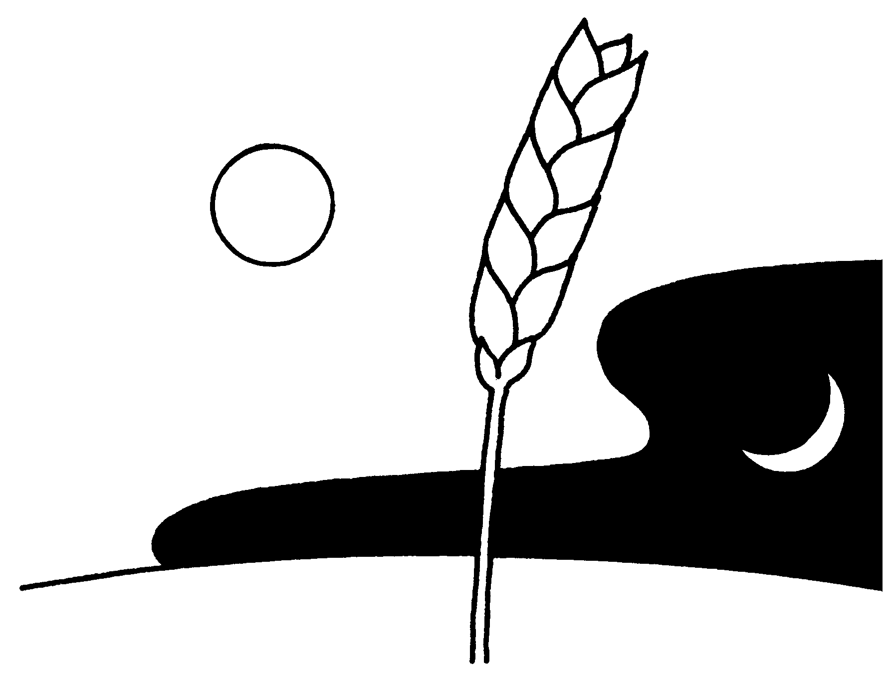
12-13 juni ‘21
11de zondag B

We krijgen in deze zondagsviering – kort voor het begin van de zomer- prachtige beeldspraak te horen: uit het kleine twijgje dat God plant groeit een machtige ceder, voorzegt de profeet; en het mosterdzaadje in de evangelie-gelijkenis groeit uit tot een heel grote struik…
Ja, uit wat heel klein en onooglijk lijkt, laat de HEER onvermoed grootse dingen groeien. Laten we ons dus inzetten voor Gods Rijk met de talenten die we bezitten, - al lijken die nog zo miniem -, vanuit het vertrouwen dat de HEER, de Algoede, er groeikracht aan geeft,
en ze vruchten laat dragen.

OPENINGSLIED

Zolang er mensen zijn op aarde, zolang de aarde vruchten geeft,
zolang zijt Gij ons aller Vader: wij danken U voor al wat leeft.

Zolang de mensen woorden spreken, zolang wij voor elkaar bestaan,
zolang zult Gij ons niet ontbreken, wij danken U in Jezus’ Naam.

Gij voedt de vogels in de bomen, Gij kleedt de bloemen op het veld.
O Heer, Gij zijt mijn onderkomen, en al mijn dagen zijn geteld.

GEBED OM ONTFERMING

+ Onze samenleving draait rond succes en productiviteit.
Het is dan ook verre van evident om te geloven in het kleine begin,
en in het geduld van de boer die zaait.
Heer, kom ons klein geloof ter hulp… (even stilte a.u.b.)
(gezongen) Heer, ontferm U.

+ Midden de samenleving in crisis vandaag hebben we
het niet gemakkelijk om vertrouwvol vooruit te blijven kijken,
en hoopvol te getuigen dat Gods rijk van vrede en geluk komt.
Christus, vernieuw onze hoop. … (even stilte a.u.b.)
(gezongen) Christus, ontferm U.

+ Hoever gaat onze liefde, hoe bereid zijn wij om naaste te worden van hen die in onze huidige samenleving niet van tel zijn, en geminacht worden. Heer, genees ons van de angstige zorg voor onszelf, die onze solidariteit met anderen verhindert… (even stilte a.u.b.)
(gezongen) Heer, ontferm U.

GEBED

God onze Vader,
U bent bron van leven en vruchtbaarheid; wij danken U daarvoor.
Geef dat wij onze eigen plannen durven opzijzetten,
en ons laten aanspreken door Uw plan met ons en onze wereld.
Beziel onze inzet, en maak hem tot bouwsteen voor uw Rijk
van vrede en gerechtigheid, door Jezus Christus, onze Heer.

LEZING profeet Ezechiël 17, 22-24.

Dit zegt God, de HEER:
Ikzelf zal uit de top van de hoge ceder, tussen de bovenste takken,
een teer twijgje wegplukken, en dat zal ik planten op een hoge en verheven berg. Op de hoogste berg van Israël zal ik het planten,
het zal takken dragen en vruchten voortbrengen, en een prachtige ceder worden. In die boom, in de schaduw van zijn takken, zullen vogels wonen, alle soorten vogels die er zijn.
En alle bomen in het veld zullen beseffen dat ik, de HEER, het ben die een hoge boom velt en een kleine boom doet groeien, die een gezonde boom laat verdorren en een verdorde boom weer laat bloeien.
Wat ik, de HEER, gezegd heb, zal ik doen.

PSALMGEBED (uit psalm 92)

Hoe heerlijk is het de Heer te prijzen,
uw Naam, allerhoogste te loven,
uw goedheid te melden aan ieder ochtend
en heel de nacht door uw trouw.

De vromen schieten als palmbomen op,
als Libanon-ceders gedijend;
zij zijn gepland in het huis van de Heer,
zij komen tot bloei in Gods voorhof.

Ook als ze reeds oud zijn dragen ze vruchten,
zij blijven sappig en fris.
Zij wijzen hoe rechtvaardig de Heer is.
Mijn Rots, in Hem is geen onrecht

EVANGELIELEZING Marcusevangelie 4, 26-34.

Jezus zei tot de menigte: ‘
Het is met het koninkrijk van God als met een mens die zaad
uitstrooit op de aarde: hij slaapt en staat weer op, dag in dag uit,
terwijl het zaad ontkiemt en opschiet, ook al weet hij niet hoe.
De aarde brengt uit zichzelf vrucht voort: eerst de halm, dan de aar, en dan het rijpe graan in de aar. Maar zo gauw het graan het toelaat,
slaat hij er de sikkel in, omdat het tijd is voor de oogst.’
En hij zei: ‘Waarmee kunnen we het koninkrijk van God vergelijken en door welke gelijkenis kunnen we het voorstellen?
Het is als een zaadje van de mosterdplant, het kleinste van alle zaden op aarde wanneer het gezaaid wordt. Maar als het na het zaaien opschiet, wordt het de grootste van alle planten en krijgt het grote takken, zodat de vogels de hemel in zijn schaduw kunnen nestelen.’
Met zulke en andere gelijkenissen maakte hij hun het goede nieuws bekend, voor zover ze het konden begrijpen; hij sprak alleen in gelijkenissen tegen hen, maar wanneer hij alleen was met zijn leerlingen, verklaarde hij hun alles.

GELOOFSBELIJDENIS

Ik geloof in de éne God, Schepper en Vader,
oneindige bron van Leven en Liefde die uitgaat naar allen en alles.

Ik geloof in Jezus van Nazareth, zoon van mensen, Zoon van God.
Zijn levenskeuze was duidelijk: een mens naar Gods droom zijn:
recht door zee, niet morgen -,maar vandaag,
mens voor mensen, Gods liefde voor mensen,
ook al was onbegrip en veroordeling het gevolg van deze keuze.
Ik geloof dat het de moeite waard is om Hem te volgen.

Ik geloof dat zijn Geest ons samenroept om te leven in verbondenheid met elkaar, om samen verder te doen wat Hij ons heeft voorgedaan:
elk-ander helpen, de ander over de eigen beperktheid heen tillen.
Zo zijn wij vandaag ‘Lichaam van Christus’, tastbaar teken van Gods nabije liefde. Ik geloof dat wij en allen eens ten volle zullen leven,
thuisgekomen bij God.

GEBED OVER DE GAVEN

Voor U, Schepper en Vader,
brengen wij wat de aarde aan vruchten geeft, wat het werk
van onze handen opbrengt: graan en druiven, brood en wijn.
We bieden U wat wij elkaar geven, wat wij voor elkaar hopen.
Voed ons leven hier met de liefde van uw Zoon, en breng ons eens allen bijeen aan de feesttafel van uw Koninkrijk. Amen.

OM EVEN BIJ NA TE DENKEN NA DE COMMUNIE…

Het begint als een zaadje, een twijgje.
Het wordt een reusachtige boom met grote takken.
In zijn schaduw nestelen zich alle vogels.

De vogels – zegt het evangelie: vogels van allerlei gevederte,
van diverse pluimage: mussen en mezen,
inheemsen en trekvogels, het duivengezinnetje
en de koekoek die zijn ei in andermans nest legt…
ook de solovlieger en de vleugellammen vinden er een plekje.

Zo is het Rijk Gods. Zo kan onze wereld zijn.
Maar gunnen die vogels elkaar ook de ruimte ?

Kees Pannekoek

COMMUNIEZANG-SLOTGEBED

Uw koninkrijk komt -vrede en vreugde - waar mensen blij zijn
om uw genade, waar mensen goed zijn voor elkaar.
Uw koninkrijk komt. De Heer zij met ons.

Uw koninkrijk komt -vrede en vreugde - waar mensen bidden, danken en zingen, waar mensen luisteren naar uw woord. Uw koninkrijk…

Uw koninkrijk komt -vrede en vreugde - waar mensen geloven in uw liefde, waar mensen vertrouwen in uw kracht. Uw koninkrijk…

Uw koninkrijk komt -vrede en vreugde - waar mensen leven naar
uw geboden, als mensen gaan waar Gij ze zendt. Uw koninkrijk…

